УДК: 004.93
Определение площади макулярного отека на снимках
оптической когерентной томографии
А.А. Линич^{1,2}, Е.Н. Волков¹
¹ЦПИвИИ, РЭУ имени Г.В. Плеханова, Москва, Россия
²МФТИ, Долгопрудный, Россия
Диабетический макулярный отек (ДМО) является одним из самых грозных осложнений сахарного диабета, способных привести к полной потере зрения. По оценкам [1] ДМО диагностируется не менее чем у 70% пациентов, страдающих диабетической ретинопатией. Первичная диагностика ДМО и оценка состояния пациента в ходе лечения проводится на основании динамики изменения размера области ДМО на снимках оптической когерентной томографии (ОКТ). Однако, на сегодняшний день, «золотым стандартом» оценки отдельных количественных характеристик ОКТ-снимков является оценка врачом-экспертом (human evaluation), что сказывается как на точности оценки и её воспроизводимости, так и на количестве затрачиваемого времени. Таким образом, автоматизация процесса подсчёта площади ДМО является актуальной задачей, которая может быть решена путём реализации программного решения на основе технологии компьютерного зрения.
Одним из традиционных алгоритмов выделения контуров на медицинских изображениях является метод активного контура (англ. active contour model, «snake»). Метод активного контура (МАК) был предложен Kass M. в 1988 году и является итеративным методом, минимизирующим функционал энергии на параметрически заданной кривой (контуре) при известных коэффициентах жесткости и упругости, а также внешней силе, зависящей от интенсивности пикселей [2]. Существенный недостаток МАК заключается в необходимости вручную подбирать начальное приближение границ области и реинициализировать его в случае отсутствия сходимости. Кроме того, МАК не учитывает глобальные особенности изображения, из-за чего алгоритм завершается, определив локальный минимум функционала.
Предлагаемый алгоритм, основанный на данных исследования [3], ранее не применялся в задаче определения площади ДМО. Данное решение обрабатывает все пиксели ОКТ снимка, составляя бинарную маску изображения и выделяя его нетипичные области. Тем не менее, благодаря использованию частотного подхода к анализу изображения предложенный метод совпадает с МАК по порядку времени исполнения.
Для инициализации начального приближения также используется частотное представление изображения. В соответствии с [4] на первой итерации алгоритма бинарная маска определяется через обратное быстрое преобразование Фурье разности логарифма спектра и усредненного спектра изображения. Результаты работы предложенного алгоритма приведены на рис.1.
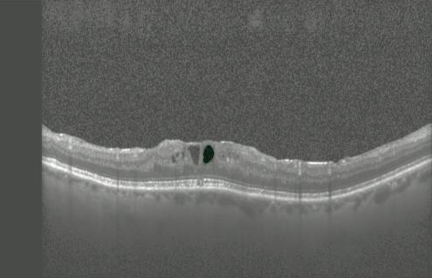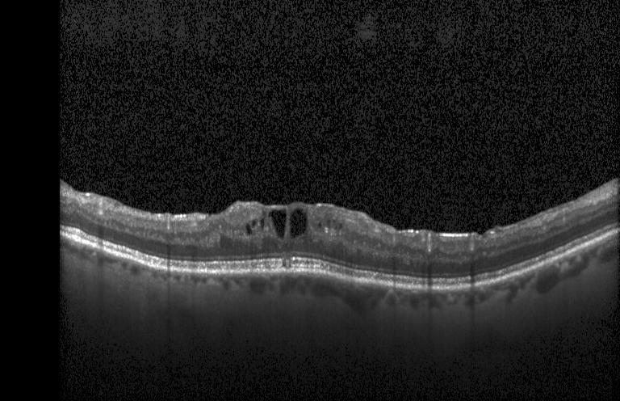
а) б)
Рисунок 1. Результаты работы модификации алгоритма:
а) – оригинальный снимок, б) – результат работы предложенной модели
Что-то про подсчёт площади…
Таблица 1. Результаты…

Финансирование
Исследование выполнено за счет Российского научного фонда (грант № 22-71-10112), https://rscf.ru/project/22-71-10112/.
Список литературы
[1] Бикбов М.М., Файзрахманов Р.Р., Зайнуллин Р.М., Зайнетдинов А.Ф., Гильманшин Т.Р., Каланов М.Р. Макулярный отек как проявление диабетической ретинопатии. Сахарный диабет. – 2017, – Т. 20, № 4., – С. 263-269. – DOI: 10.14341/DM8328.
[2] Kass M., Witkin A., Terzopoulos D. Snakes: Active contour models //International journal of computer vision. – 1988. – Vol. 1. – no. 4. – P. 321-331. – DOI: 10.1007/BF00133570.
[3] Khan U. S., Zhang X., Su Y. Active Contour Model Using Fast Fourier Transformation for Salient Object Detection //Electronics. – 2021. – Vol. 10. – no. 2. – P. 192. – DOI: 10.3390/electronics10020192.
[4] Hou X., Zhang L. Saliency detection: A spectral residual approach //2007 IEEE Conference on computer vision and pattern recognition. – IEEE, 2007. – P. 1-8.

